|  |  |  |
| --- | --- | --- |
| Microsoft | | |
| Requisitos de ventas: | Fecha:20/07/2019 | Numero :12 |
| Cod. Requisitos | Descripción | Firma |
| 01-RCI | Ingreso de artículos una descripción del paquete ofrecido en venta, cantidad de artículos almacenados, precio unitario, precio con I.V.A |  |
| 02-RCV | Descripción, que es, y como se trabaja impuesto IVA |  |
| 03-RC | Imprimir una factura de artículos comprados con sus respectivos precios unitarios, asignación de precio con impuesto, total |  |
|  |  |  |

**Diagrama Base de Datos**

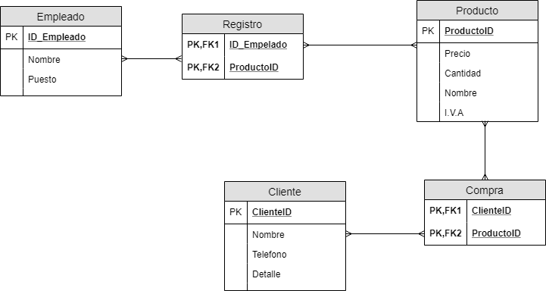

**Casos de datos**

